scikit-learn安装和使用概述

实验原理
scikit-learn是Python的一个开源机器学习模块，它建立在NumPy，SciPy和matplotlib模块之上能够为用户提供各种机器学习算法接口，可以让用户简单、高效地进行数据挖掘和数据分析。

实验环境
python 中安装许多模板库之前都有依赖关系,安装 scikit-learn 之前需要以下先决条件:
Python(>= 2.6 or >= 3.3)
NumPy (>= 1.6.1)
SciPy (>= 0.9)
如无意外,下面用 pip 的安装方法可以顺利完成~~

实验步骤
步骤一：scikit-learn安装
（1）安装 numpy
sudo pip install numpy
（2）安装 scipy
需要先安装 matplotlib ipython ipython-notebook pandas sympy
sudo apt-get install python-matplotlib ipython ipython-notebook
sudo apt-get install python-pandas python-sympy python-nose
sudo pip install scipy
（3）安装 scikit-learn
sudo pip install -U scikit-learn
步骤二：测试
在 terminal 里面输pip list
这个会列出 pip 安装的所有东西,如果里面有 sklearn 这一项,应该就是大功告成了!
或者尝试着将几个模板库导入进来
import numpy
import scipy
import sklearn

scikit-learn算法样例
1）数据归一化(Data Normalization)；
2）特征提取(Feature Extraction)
3）朴素贝叶斯(Naive Bayes)
4）k近邻(k-Nearest Neighbours)
5）决策树(Decision Tree)

scikit-learn算法样例在模拟数据中的一般实现
- 数据归一化(Data Normalization)；
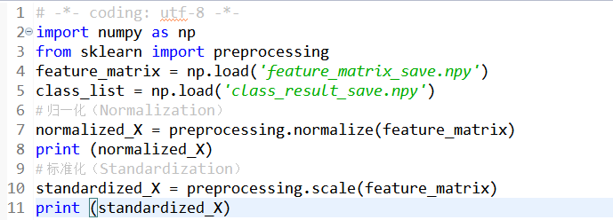
- 特征提取(Feature Extraction)
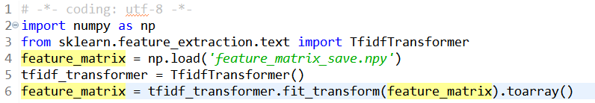
- 朴素贝叶斯(Naive Bayes)
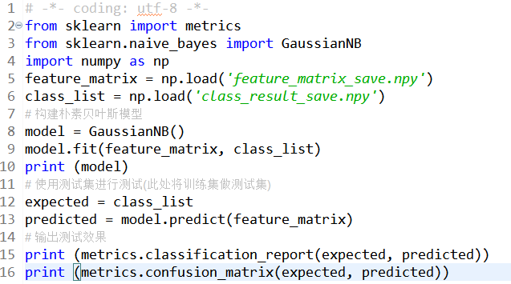
- k近邻(k-Nearest Neighbours)
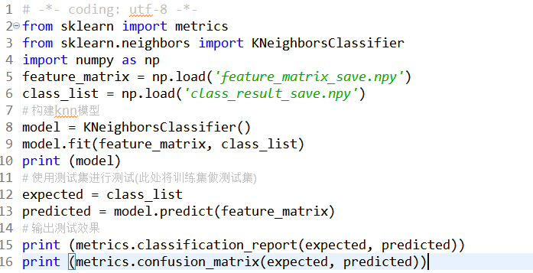
- 决策树(Decision Tree)
